Руководство пользователя «Автоматизированная система управления процессами создания, ремонта и обслуживания оборудования ДАРТ»

Руководство пользователя «Автоматизированная система управления процессами создания, ремонта и обслуживания оборудования ДАРТ»

Содержание
- Введение
- Вход в систему
- Роли пользователей
- Рабочие места
- Отчеты
- Поиск изделий
- Интеграция с коннекторами
- Выход из системы

Введение
«АВТОМАТИЗИРОВАННАЯ СИСТЕМА УПРАВЛЕНИЯ ПРОЦЕССАМИ СОЗДАНИЯ, РЕМОНТА И ОБСЛУЖИВАНИЯ ОБОРУДОВАНИЯ ДАРТ» — это система управления процессами создания, ремонта и обслуживания оборудования на производственных предприятиях. Система предоставляет специализированные рабочие места для различных ролей пользователей и инструменты для отчетности и аналитики.

Основные возможности системы
- Регистрация и отслеживание изделий по серийным номерам
- Управление этапами производства
- Учет ремонтных работ и дефектов
- Генерация отчетов и аналитики
- Управление складскими операциями
- Гравировка корпусов через MaxiGraf (коннектор MGConnector)
- Печать кабельных этикеток (коннектор CabLabelConnector), в том числе на этапах маркировки и упаковки партий

Вход в систему
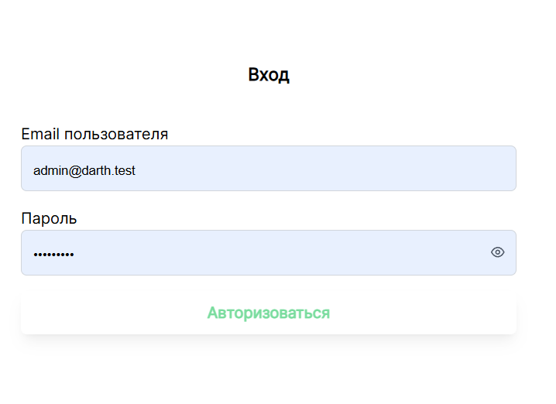

Шаг 1: Открытие страницы входа
- Откройте веб-браузер (рекомендуется Chrome, Firefox, Safari или Edge)
- Перейдите по адресу: http://localhost (или адресу вашего сервера)
- Вы будете перенаправлены на страницу входа

Шаг 2: Авторизация
- Введите ваш email в поле “Email”
- Введите ваш пароль в поле “Пароль”
- Нажмите кнопку “Войти”

Шаг 3: Автоматическое перенаправление
После успешного входа система автоматически перенаправит вас на рабочее место, соответствующее вашей роли:
- Admin → Страница выбора отчетов
- Scaner → Рабочее место сканирования
- Graver → Страница выбора шаблона гравировки
- Printer → Страница выбора шаблона печати
- WarehouseDispatcher → Рабочее место диспетчера склада
- ServiceChief → Рабочее место начальника сервиса
- ServiceEngineer → Рабочее место инженера-наладчика
- Soldering → Рабочее место пайки

Роли пользователей

Admin (Администратор)
Доступные функции: - Просмотр всех отчетов - Управление пользователями и настройками - Полный доступ ко всем функциям системы
Основной интерфейс: Страница выбора отчетов
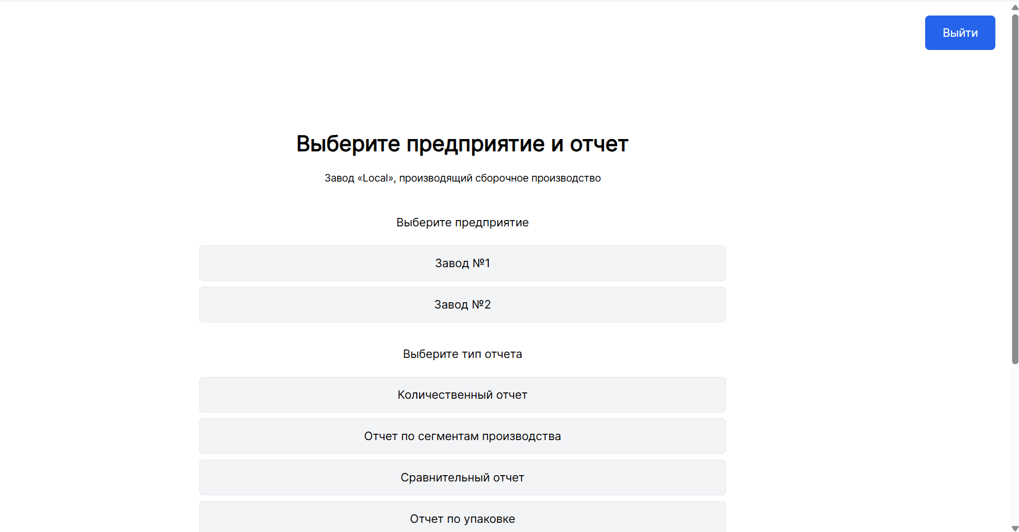

Scaner (Сканер)
Доступные функции: - Обработка входящих изделий - Регистрация серийных номеров - Сканирование штрих-кодов
Основной интерфейс: Рабочее место сканирования
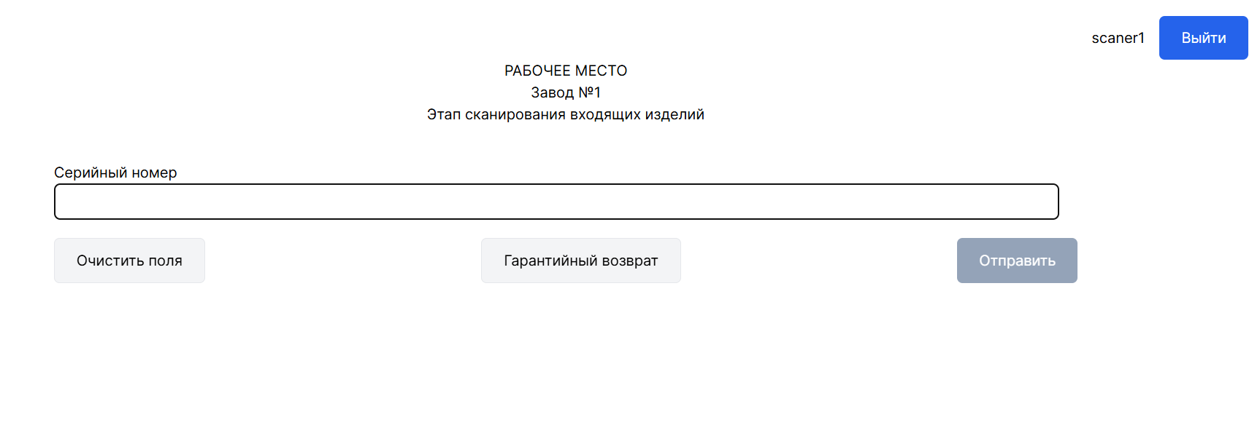

Graver (Гравер)
Доступные функции: - Выбор шаблонов для гравировки (список формируется MGConnector) - Выполнение операций гравировки в MaxiGraf через локальный коннектор - Ввод серийных номеров и сетевых адресов - Передача данных в «АВТОМАТИЗИРОВАННАЯ СИСТЕМА УПРАВЛЕНИЯ ПРОЦЕССАМИ СОЗДАНИЯ, РЕМОНТА И ОБСЛУЖИВАНИЯ ОБОРУДОВАНИЯ ДАРТ» и регистрация этапа в базе
Основной интерфейс: Рабочее место гравировки (требуется запущенный MGConnector на рабочем ПК)
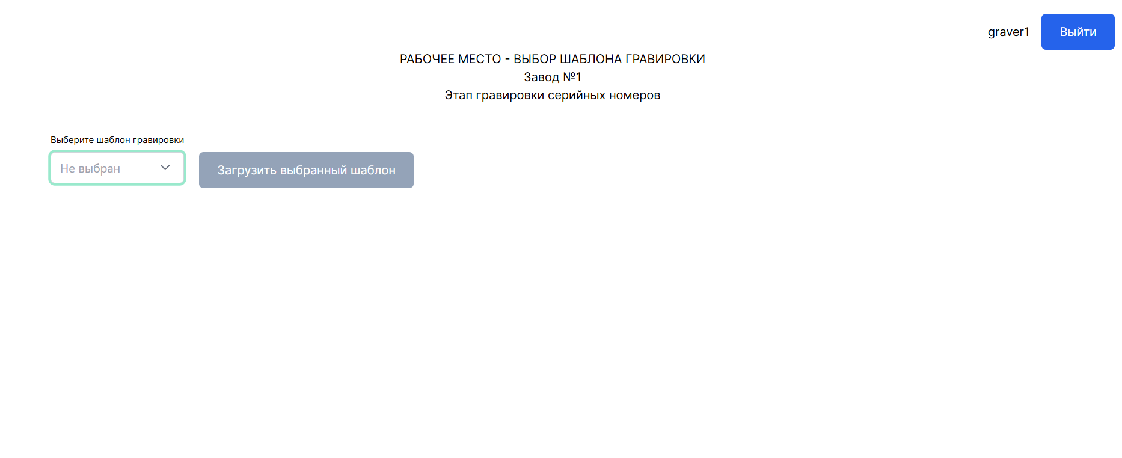

Printer (Принтер)
Доступные функции: - Выбор шаблонов для печати (список формируется CabLabelConnector) - Печать кабельных этикеток на принтере через локальный коннектор - Работа в разрезе партии (batch) для учёта количества отпечатанных изделий - Регистрация этапа печати в «АВТОМАТИЗИРОВАННАЯ СИСТЕМА УПРАВЛЕНИЯ ПРОЦЕССАМИ СОЗДАНИЯ, РЕМОНТА И ОБСЛУЖИВАНИЯ ОБОРУДОВАНИЯ ДАРТ»
Основной интерфейс: Рабочее место печати (требуется запущенный CabLabelConnector на рабочем ПК) 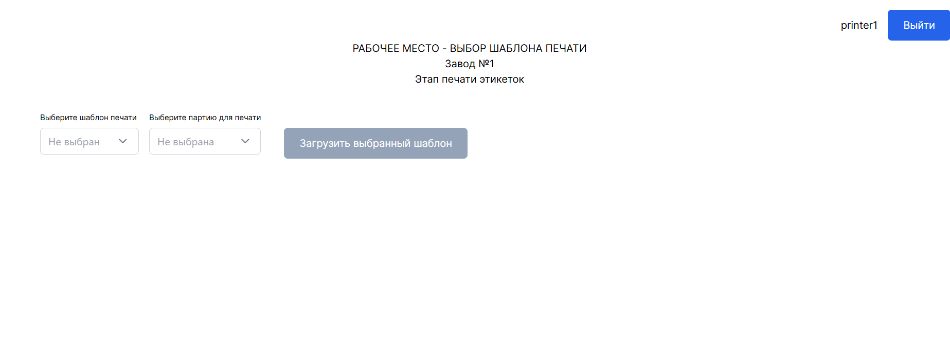

WarehouseDispatcher (Кладовщик-диспетчер)
Доступные функции: - Управление складскими операциями - Диспетчеризация изделий - Прием изделий от клиента - Прием изделий от метрологии - Отправка на упаковку
Основной интерфейс: Рабочее место диспетчера склада
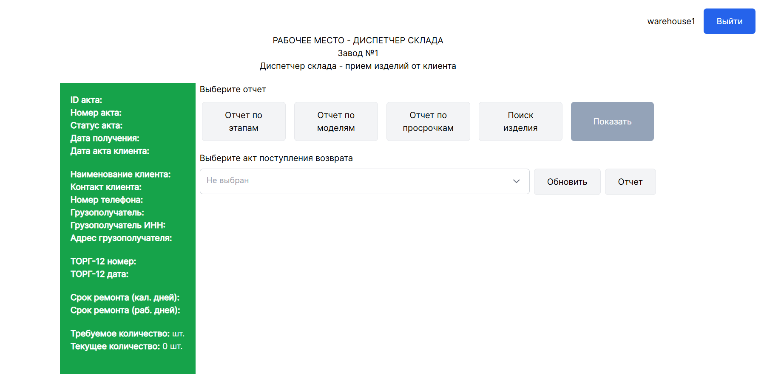

ServiceChief (Начальник сервиса)
Доступные функции: - Управление процессами сервисного обслуживания - Контроль выполнения работ - Прием изделий от диспетчера - Прием изделий от метрологии - Просмотр отчетов по сервису
Основной интерфейс: Рабочее место начальника сервиса
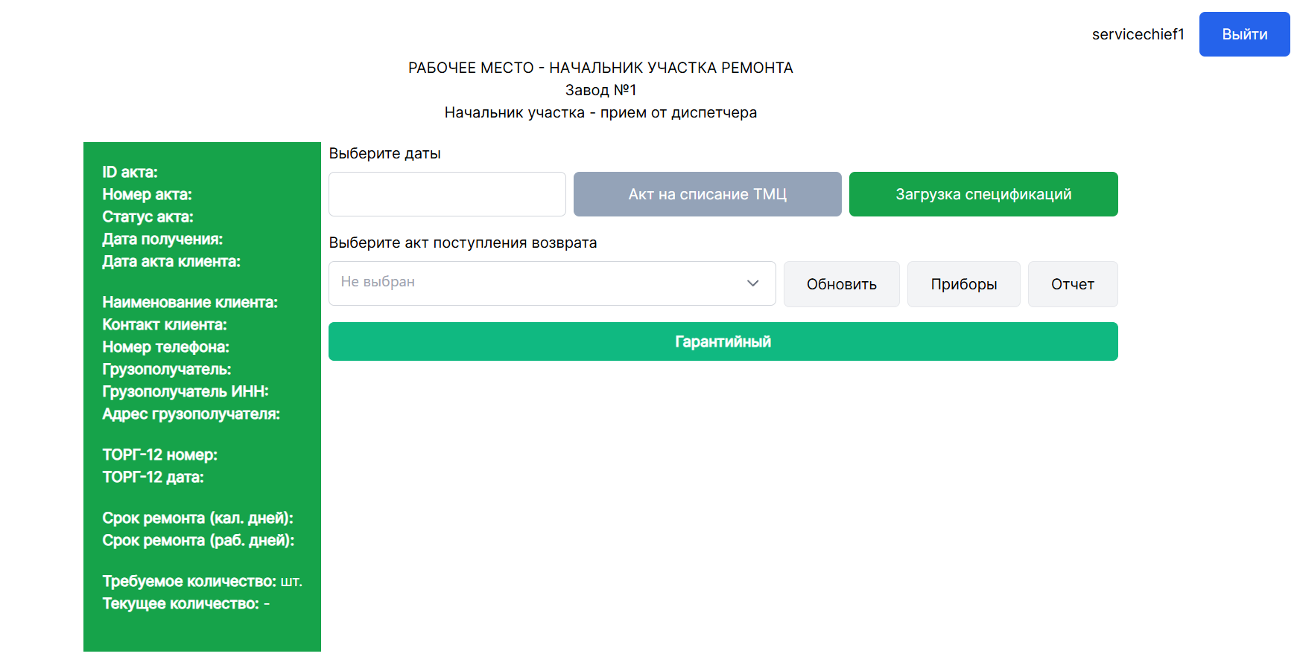

ServiceEngineer (Сервисный инженер)
Доступные функции: - Выполнение сервисных работ - Регистрация выполненных операций - Дефектовка изделий - Работа с ремонтными актами
Основной интерфейс: Рабочее место сервисного инженера

Soldering (Пайка)
Доступные функции: - Выполнение операций пайки - Регистрация выполненных работ - Пайка компонентов
Основной интерфейс: Рабочее место пайки
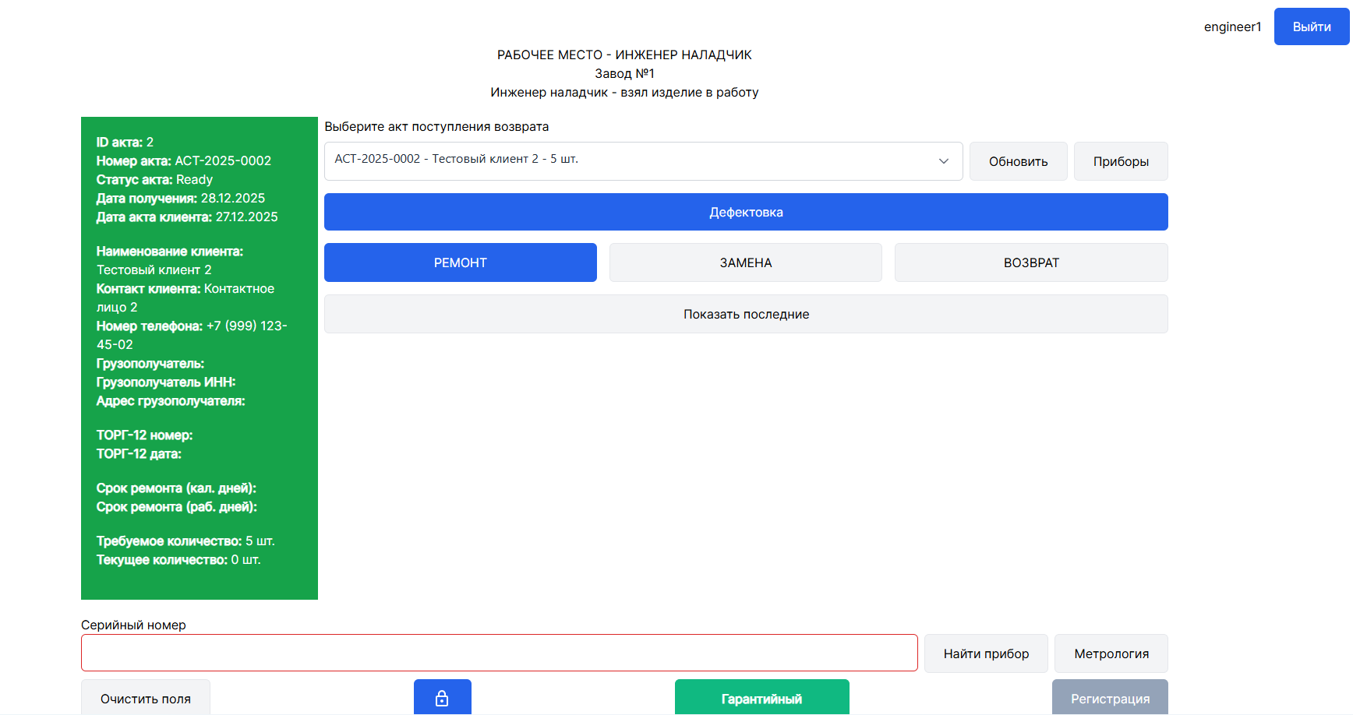

Рабочие места

Рабочее место сканирования (Scaner)
Назначение: Обработка входящих изделий и регистрация серийных номеров.
Интерфейс: - В верхней части отображается название завода и этапа - Поля для ввода данных (количество полей зависит от настройки этапа) - Кнопки управления
Работа с полями: 1. Введите данные в поля ввода (можно использовать сканер штрих-кодов) 2. Поля, обязательные для заполнения, помечены соответствующим образом 3. Некоторые поля можно включать/отключать кнопкой “Поле включено”/“Поле отключено” 4. Цвет поля меняется: - Зеленый — данные введены корректно - Красный — данные некорректны или поле пустое
Кнопки управления: - Очистить поля — очищает все поля ввода - Повтор этапа — позволяет повторить этап для изделия (если включено в настройках) - Гарантийный возврат — переключает режим работы с гарантийными возвратами - Контроль Zigbee — переключатель контроля Zigbee (если включено в настройках) - Отправить — отправляет данные в базу данных (активна только когда все обязательные поля заполнены)
Процесс работы: 1. Отсканируйте или введите серийный номер изделия 2. Заполните необходимые поля 3. Нажмите “Отправить” 4. Система обработает данные и переведет изделие на следующий этап

Рабочее место гравировки (Graver)
Назначение: Выполнение операций гравировки серийных номеров и связанных данных на корпусе изделия в системе MaxiGraf. Взаимодействие с оборудованием выполняется через локальное приложение MGConnector.
Предварительные условия (на рабочем ПК оператора): 1. Запущены MaxiGraf и MGConnector (окно коннектора должно быть активно). 2. Коннектор доступен браузеру по адресу http://localhost:8080/ (порт по умолчанию). 3. В браузере на базе Chromium (Chrome, Edge, Яндекс.Браузер) разрешены запросы к локальному сервису коннектора (при необходимости обратитесь в службу поддержки).
Интерфейс: - В верхней части отображается выбранный шаблон гравировки (имя из MGConnector) - Поля для ввода серийного номера и сетевых адресов (набор полей определяется выбранным шаблоном) - История операций в нижней части экрана - Кнопки управления
Выбор шаблона:
1. При входе на рабочее место откроется страница «Выбор шаблона гравировки» 2. В выпадающем списке отображаются шаблоны, полученные от MGConnector (GetTemplates) 3. Нажмите «Загрузить выбранный шаблон» — коннектор активирует файл шаблона в MaxiGraf (LoadTemplate) 4. После успешной загрузки вы будете перенаправлены на рабочее место гравировки
Работа с полями:
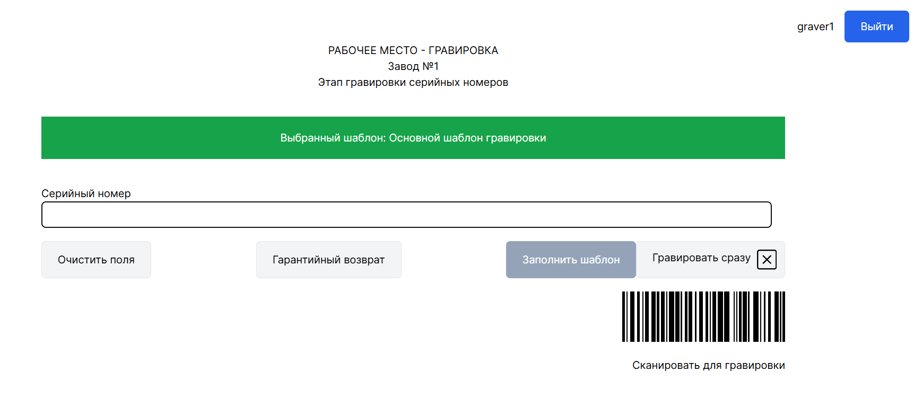
- Серийный номер — обязательное поле (если входит в VisibleFields шаблона) - Сетевой адрес (MAC) — одно или два поля; если MAC указан в шаблоне, но не входит в VisibleFields, система подставляет адрес из базы «АВТОМАТИЗИРОВАННАЯ СИСТЕМА УПРАВЛЕНИЯ ПРОЦЕССАМИ СОЗДАНИЯ, РЕМОНТА И ОБСЛУЖИВАНИЯ ОБОРУДОВАНИЯ ДАРТ» по серийному номеру; если поле в VisibleFields — MAC вводится вручную - Дополнительные поля шаблона (наименование прибора, дата/квартал/год поверки) при необходимости подгружаются из «АВТОМАТИЗИРОВАННАЯ СИСТЕМА УПРАВЛЕНИЯ ПРОЦЕССАМИ СОЗДАНИЯ, РЕМОНТА И ОБСЛУЖИВАНИЯ ОБОРУДОВАНИЯ ДАРТ» / MTools - Порядок полей на экране может меняться (параметр Invert шаблона) - Подтверждение ввода — клавиша Enter (сканер штрих-кода обычно отправляет Enter в конце строки) - Цвет поля: зелёный — значение принято, красный — не заполнено или ошибка формата
Кнопки управления: - Очистить поля — сброс введённых данных - Повтор этапа — если включено в настройках этапа - Гарантийный возврат — режим учёта гарантийного возврата при регистрации в «АВТОМАТИЗИРОВАННАЯ СИСТЕМА УПРАВЛЕНИЯ ПРОЦЕССАМИ СОЗДАНИЯ, РЕМОНТА И ОБСЛУЖИВАНИЯ ОБОРУДОВАНИЯ ДАРТ» - Заполнить шаблон — передаёт значения полей в MGConnector (SetValue для каждого поля шаблона), затем сохраняет запись об изделии в «АВТОМАТИЗИРОВАННАЯ СИСТЕМА УПРАВЛЕНИЯ ПРОЦЕССАМИ СОЗДАНИЯ, РЕМОНТА И ОБСЛУЖИВАНИЯ ОБОРУДОВАНИЯ ДАРТ» - Гравировать сразу — при включении после заполнения шаблона автоматически отправляется команда Start в MGConnector (запуск гравировки в MaxiGraf без отдельного действия)
Процесс работы (типовой): 1. Убедитесь, что MGConnector и MaxiGraf запущены 2. Выберите и загрузите шаблон гравировки 3. Отсканируйте или введите серийный номер, подтвердите Enter 4. При необходимости введите MAC-адреса (или дождитесь автоподстановки из «АВТОМАТИЗИРОВАННАЯ СИСТЕМА УПРАВЛЕНИЯ ПРОЦЕССАМИ СОЗДАНИЯ, РЕМОНТА И ОБСЛУЖИВАНИЯ ОБОРУДОВАНИЯ ДАРТ» ) 5. Нажмите «Заполнить шаблон» — данные уйдут в MaxiGraf и в базу «АВТОМАТИЗИРОВАННАЯ СИСТЕМА УПРАВЛЕНИЯ ПРОЦЕССАМИ СОЗДАНИЯ, РЕМОНТА И ОБСЛУЖИВАНИЯ ОБОРУДОВАНИЯ ДАРТ» 6. Если не включён режим «Гравировать сразу», запустите гравировку отдельной командой (в т.ч. специальным штрих-кодом 1923-16251, если он настроен на сканере) 7. Дождитесь завершения гравировки на станке; при ошибках смотрите историю на экране и окно MGConnector
Связь с «АВТОМАТИЗИРОВАННАЯ СИСТЕМА УПРАВЛЕНИЯ ПРОЦЕССАМИ СОЗДАНИЯ, РЕМОНТА И ОБСЛУЖИВАНИЯ ОБОРУДОВАНИЯ ДАРТ» : после успешной операции данные об этапе сохраняются в системе; MAC-адрес и справочная информация подставляются из базы «АВТОМАТИЗИРОВАННАЯ СИСТЕМА УПРАВЛЕНИЯ ПРОЦЕССАМИ СОЗДАНИЯ, РЕМОНТА И ОБСЛУЖИВАНИЯ ОБОРУДОВАНИЯ ДАРТ» , если это предусмотрено шаблоном.

Рабочее место печати (Printer)
Назначение: Печать кабельных этикеток по шаблонам на сетевом принтере. Используется на этапах маркировки и упаковки (учёт по партиям). Управление принтером выполняет локальное приложение CabLabelConnector.
Предварительные условия (на рабочем ПК оператора): 1. Запущен CabLabelConnector; принтер включён и доступен в сети. 2. Коннектор доступен браузеру по http://localhost:8080/. 3. Настройка браузера — как для MGConnector (см. выше).
Интерфейс: Аналогично рабочему месту гравировки: шаблон, поле серийного номера, счётчик отпечатанных изделий по текущей партии, история операций.
Выбор шаблона и партии:
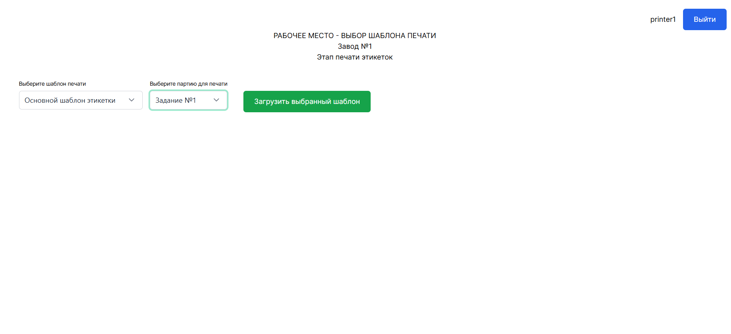
1. При входе откроется страница «Выбор шаблона печати» 2. Выберите шаблон печати из списка CabLabelConnector 3. Выберите партию (название, город, текущее/максимальное количество) 4. Нажмите «Загрузить выбранный шаблон» 5. Перейдите на рабочее место печати
Работа с полями и печать: 1. Отсканируйте или введите серийный номер, подтвердите Enter 2. Система при необходимости загрузит MAC-адрес(а) из «АВТОМАТИЗИРОВАННАЯ СИСТЕМА УПРАВЛЕНИЯ ПРОЦЕССАМИ СОЗДАНИЯ, РЕМОНТА И ОБСЛУЖИВАНИЯ ОБОРУДОВАНИЯ ДАРТ» и дополнительные поля (поверка, наименование) — по составу шаблона 3. Нажмите «Заполнить шаблон» — значения передаются в CabLabelConnector (SetValue) 4. Выполните печать — команда Start в коннектор (кнопка в интерфейсе или штрих-код 1923-16251, если настроен) 5. После успешной печати запись об изделии сохраняется в «АВТОМАТИЗИРОВАННАЯ СИСТЕМА УПРАВЛЕНИЯ ПРОЦЕССАМИ СОЗДАНИЯ, РЕМОНТА И ОБСЛУЖИВАНИЯ ОБОРУДОВАНИЯ ДАРТ» ; счётчик ваших отпечатанных изделий по партии обновляется
Учёт партии: каждая этикетка привязана к выбранной партии; это используется для контроля объёма печати при подготовке изделий к упаковке и в отчётах по партиям.

Рабочее место диспетчера склада (WarehouseDispatcher)
Назначение: Управление складскими операциями и диспетчеризация изделий.
Доступные этапы: - Прием от клиента - Прием от метрологии - Отправка на упаковку
Интерфейс: - Переключатель этапов в верхней части - Поля для ввода данных - Информация о текущем этапе
Процесс работы: 1. Выберите этап работы 2. Введите данные изделий 3. Отправьте данные

Рабочее место начальника сервиса (ServiceChief)
Назначение: Контроль и управление сервисными процессами.
Доступные этапы: - Прием от диспетчера - Прием от метрологии
Интерфейс:
- Переключатель этапов - Поля для ввода данных - Информация о ремонтных актах
Процесс работы: Аналогично рабочему месту диспетчера склада.

Рабочее место инженера-наладчика (ServiceEngineer)
Назначение: Выполнение сервисных работ и дефектовка изделий.
Интерфейс: - Выбор ремонтного акта - Переключатель этапов (взял в работу / дефектовка) - Поля для ввода данных о дефектах - Список ремонтных изделий
Выбор ремонтного акта: 1. В выпадающем списке выберите ремонтный акт 2. Нажмите “Обновить” для обновления списка актов 3. Используйте компонент выбора изделий для работы с конкретными изделиями
Этапы работы: - Взял в работу — регистрация начала работы с изделием - Дефектовка — регистрация обнаруженных дефектов
Работа с дефектами: 1. Выберите этап “Дефектовка” 2. Введите данные о дефектах 3. Выберите тип дефекта из справочника 4. Отправьте данные
Процесс работы: 1. Выберите ремонтный акт 2. Выберите этап работы 3. Введите данные о работе или дефектах 4. Отправьте данные

Рабочее место пайки (Soldering)
Назначение: Выполнение операций пайки компонентов.
Интерфейс: Аналогично рабочему месту сканирования.
Процесс работы: 1. Введите данные изделия 2. Заполните необходимые поля 3. Отправьте данные

Отчеты

Доступ к отчетам
Для роли Admin: 1. После входа вы попадете на страницу выбора отчетов 2. Выберите предприятие (завод) 3. Выберите тип отчета 4. Нажмите “Показать”
Доступные отчеты: - Количественный отчет - Отчет по сегментам производства - Сравнительный отчет - Отчет по упаковке - Отчет 1 - Отчет 2

Количественный отчет (Count Report)
Назначение: Количественный учет изделий и статистика по партиям.
Использование: 1. Выберите предприятие 2. Выберите “Количественный отчет” 3. Нажмите “Показать” 4. Просмотрите данные в таблице

Отчет по сегментам производства (Stage Report)
Назначение: Анализ прохождения изделий по этапам производства.
Использование: 1. Выберите предприятие 2. Выберите “Отчет по сегментам производства” 3. Нажмите “Показать” 4. Просмотрите статистику по этапам

Сравнительный отчет (Compare Report)
Назначение: Сравнение данных по различным параметрам.
Использование: 1. Выберите предприятие 2. Выберите “Сравнительный отчет” 3. Нажмите “Показать” 4. Просмотрите сравнительные данные

Отчет по упаковке (Pack Report)
Назначение: Учет упакованных изделий и статистика по упаковке.
Использование: 1. Выберите предприятие 2. Выберите “Отчет по упаковке” 3. Нажмите “Показать” 4. Просмотрите данные по упаковке

Отчеты по ремонту
Доступные отчеты: - Отчет по этапам ремонта (Report Repair Stages) - Отчет по изделиям ремонта (Report Repair Items) - Отчет по датам ремонта (Report Repair Dates)
Использование: 1. Выберите соответствующий отчет из меню 2. Задайте параметры фильтрации (если доступны) 3. Просмотрите результаты

Экспорт отчетов
Плановый отчет в формате Excel: 1. Выберите предприятие 2. Нажмите “Скачать плановый отчет в формате Excel” 3. Файл будет загружен в формате XLSX

Поиск изделий

Функция поиска
Назначение: Расширенный поиск изделий по различным критериям.
Доступ: - Через меню навигации (если доступно) - Прямой переход по адресу /searchitems
Возможности: - Поиск по серийному номеру - Фильтрация по статусу - Фильтрация по этапу - Фильтрация по дате - Сортировка результатов
Использование: 1. Откройте страницу поиска 2. Введите критерии поиска 3. Нажмите “Найти” 4. Просмотрите результаты в таблице

Интеграция с коннекторами

Общие сведения
Веб-интерфейс «АВТОМАТИЗИРОВАННАЯ СИСТЕМА УПРАВЛЕНИЯ ПРОЦЕССАМИ СОЗДАНИЯ, РЕМОНТА И ОБСЛУЖИВАНИЯ ОБОРУДОВАНИЯ ДАРТ» на рабочих местах Graver (гравировка) и Printer (печать этикеток / маркировка при упаковке) не управляет оборудованием напрямую. Связь с MaxiGraf и принтером этикеток выполняют локальные приложения MGConnector и CabLabelConnector, установленные на рабочем компьютере оператора:
Коннектор | Оборудование / ПО | Роль в «АВТОМАТИЗИРОВАННАЯ СИСТЕМА УПРАВЛЕНИЯ ПРОЦЕССАМИ СОЗДАНИЯ, РЕМОНТА И ОБСЛУЖИВАНИЯ ОБОРУДОВАНИЯ ДАРТ»
MGConnector | MaxiGraf (гравировка корпуса) | Graver
CabLabelConnector | Сетевой принтер кабельных этикеток | Printer
Оба коннектора поднимают локальный HTTP-сервис на порту 8080. Браузер с открытым «АВТОМАТИЗИРОВАННАЯ СИСТЕМА УПРАВЛЕНИЯ ПРОЦЕССАМИ СОЗДАНИЯ, РЕМОНТА И ОБСЛУЖИВАНИЯ ОБОРУДОВАНИЯ ДАРТ» обращается к http://localhost:8080/; коннектор управляет MaxiGraf или принтером и при необходимости обменивается данными с сервером «АВТОМАТИЗИРОВАННАЯ СИСТЕМА УПРАВЛЕНИЯ ПРОЦЕССАМИ СОЗДАНИЯ, РЕМОНТА И ОБСЛУЖИВАНИЯ ОБОРУДОВАНИЯ ДАРТ» .

Что должен сделать оператор перед сменой
- Запустить нужный коннектор на том же ПК, где открыт браузер с «АВТОМАТИЗИРОВАННАЯ СИСТЕМА УПРАВЛЕНИЯ ПРОЦЕССАМИ СОЗДАНИЯ, РЕМОНТА И ОБСЛУЖИВАНИЯ ОБОРУДОВАНИЯ ДАРТ» .
- Для гравировки — дополнительно запустить MaxiGraf и убедиться, что в окне коннектора нет ошибок подключения.
- Для печати — убедиться, что принтер включён и доступен в сети.
- Войти в «АВТОМАТИЗИРОВАННАЯ СИСТЕМА УПРАВЛЕНИЯ ПРОЦЕССАМИ СОЗДАНИЯ, РЕМОНТА И ОБСЛУЖИВАНИЯ ОБОРУДОВАНИЯ ДАРТ» под своей учётной записью (Graver или Printer).
Если список шаблонов пуст или при загрузке шаблона появляется ошибка сети — чаще всего коннектор не запущен или браузер блокирует обращение к localhost:8080. См. раздел Проблемы с коннекторами или обратитесь в службу поддержки.

MGConnector (гравировка)
Назначение: передача в MaxiGraf серийного номера, MAC-адреса и других полей выбранного шаблона; запуск цикла гравировки по команде из «АВТОМАТИЗИРОВАННАЯ СИСТЕМА УПРАВЛЕНИЯ ПРОЦЕССАМИ СОЗДАНИЯ, РЕМОНТА И ОБСЛУЖИВАНИЯ ОБОРУДОВАНИЯ ДАРТ» .
Команды HTTP API (вызываются автоматически из интерфейса «АВТОМАТИЗИРОВАННАЯ СИСТЕМА УПРАВЛЕНИЯ ПРОЦЕССАМИ СОЗДАНИЯ, РЕМОНТА И ОБСЛУЖИВАНИЯ ОБОРУДОВАНИЯ ДАРТ» ):
Действие | Параметр action | Когда используется
Список шаблонов | GetTemplates | Страница выбора шаблона гравировки
Загрузка шаблона | LoadTemplate + templateId | Кнопка «Загрузить выбранный шаблон»
Установка поля | SetValue + name + value | Кнопка «Заполнить шаблон»
Старт гравировки | Start | «Гравировать сразу» или штрих-код запуска
Остановка | Stop | При необходимости (из окна коннектора / по регламенту)
Состав полей и видимость полей на экране определяются выбранным шаблоном гравировки.

CabLabelConnector (печать этикеток / упаковка)
Назначение: формирование и отправка задания на сетевой принтер кабельных этикеток по шаблону; учёт напечатанных изделий в «АВТОМАТИЗИРОВАННАЯ СИСТЕМА УПРАВЛЕНИЯ ПРОЦЕССАМИ СОЗДАНИЯ, РЕМОНТА И ОБСЛУЖИВАНИЯ ОБОРУДОВАНИЯ ДАРТ» в привязке к партии.
Команды HTTP API — те же, что у MGConnector (GetTemplates, LoadTemplate, SetValue, Start, Stop); отличие только в том, что результатом является печать этикетки, а не гравировка.
Особенности для оператора Printer: - Перед работой выбираются шаблон печати и партия — без партии переход на рабочее место невозможен. - Счётчик на экране показывает, сколько изделий вы уже напечатали в рамках текущей партии. - Напечатанные этикетки используются при дальнейшей упаковке и в отчётах по партиям / упаковке.

Одновременная работа двух коннекторов
На одном рабочем месте обычно активен один коннектор (гравировка или печать). Оба по умолчанию используют порт 8080; одновременный запуск на одном ПК, как правило, не предусмотрен.

Выход из системы

Способ 1: Кнопка выхода
- Найдите кнопку “Выход” в верхней части интерфейса (обычно в шапке рабочего места)
- Нажмите на кнопку
- Вы будете перенаправлены на страницу входа

Способ 2: Автоматический выход
Система автоматически выходит из сессии при: - Истечении времени сессии (обычно 7 дней) - Очистке cookies браузера - Закрытии браузера (в зависимости от настроек)

Советы и рекомендации

Работа с полями ввода
- Используйте сканер штрих-кодов для быстрого ввода серийных номеров
- Обращайте внимание на цвет полей (зеленый = корректно, красный = ошибка)
- Обязательные поля должны быть заполнены перед отправкой

Работа с отчетами
- Выбирайте правильное предприятие перед генерацией отчета
- Используйте экспорт в Excel для дальнейшей обработки данных
- Сохраняйте важные отчеты локально

Безопасность
- Не передавайте свои учетные данные другим пользователям
- Выходите из системы при завершении работы
- Используйте надежные пароли

Производительность
- При работе с большими объемами данных используйте фильтры
- Обновляйте страницу при необходимости обновления данных
- Обращайте внимание на индикаторы загрузки

Работа с коннекторами
- Не закрывайте окно MGConnector или CabLabelConnector во время смены
- После смены шаблона на рабочем месте перезапустите коннектор (по указанию службы поддержки)
- При смене серийного номера дождитесь сообщения в истории об успешной операции перед следующим сканированием

Решение проблем

Не могу войти в систему
Возможные причины: - Неверный email или пароль - Пользователь заблокирован - Пользователь не подтвержден
Решение: 1. Проверьте правильность ввода email и пароля 2. Обратитесь к администратору для проверки статуса учетной записи

Поля не заполняются
Возможные причины: - Поле отключено - Поле только для чтения - Ошибка ввода данных
Решение: 1. Проверьте, включено ли поле (кнопка “Поле включено”/“Поле отключено”) 2. Проверьте формат вводимых данных 3. Обновите страницу

Отчет не генерируется
Возможные причины: - Не выбрано предприятие - Не выбран тип отчета - Нет данных для отчета
Решение: 1. Убедитесь, что выбрано предприятие 2. Выберите тип отчета 3. Проверьте наличие данных в системе

Ошибки при отправке данных
Возможные причины: - Не все обязательные поля заполнены - Некорректный формат данных - Проблемы с подключением к серверу
Решение: 1. Проверьте заполнение всех обязательных полей 2. Проверьте формат вводимых данных 3. Проверьте подключение к интернету 4. Обновите страницу и попробуйте снова

Проблемы с коннекторами (MGConnector и CabLabelConnector)
Симптом: пустой список шаблонов, ошибка «Network Error» / «Failed to fetch» при загрузке шаблона.
Решение: 1. Убедитесь, что на ПК запущен нужный коннектор (MGConnector или CabLabelConnector). 2. Проверьте в браузере доступность http://localhost:8080/?action=GetTemplates (должен вернуться ответ, не ошибка соединения). 3. Убедитесь, что браузер разрешает обращения к локальному сервису на порту 8080. 4. Обратитесь в службу поддержки для проверки настроек коннектора и подключения к серверу «АВТОМАТИЗИРОВАННАЯ СИСТЕМА УПРАВЛЕНИЯ ПРОЦЕССАМИ СОЗДАНИЯ, РЕМОНТА И ОБСЛУЖИВАНИЯ ОБОРУДОВАНИЯ ДАРТ» .
Симптом: шаблон загружается, но гравировка / печать не начинается.
Решение: 1. Проверьте окно коннектора на сообщения об ошибке. 2. Для MGConnector — запущен ли MaxiGraf. 3. Для CabLabelConnector — включён ли принтер и доступен ли он в сети. 4. Убедитесь, что нажата «Заполнить шаблон» и все обязательные поля зелёные.
Симптом: MAC или данные поверки не подставляются.
Решение: 1. Проверьте, что изделие с таким серийным номером уже есть в «АВТОМАТИЗИРОВАННАЯ СИСТЕМА УПРАВЛЕНИЯ ПРОЦЕССАМИ СОЗДАНИЯ, РЕМОНТА И ОБСЛУЖИВАНИЯ ОБОРУДОВАНИЯ ДАРТ» на предыдущих этапах. 2. Обратитесь в службу поддержки — возможна недоступность данных из системы метрологии.

Контакты и поддержка
При возникновении проблем или вопросов обращайтесь к администратору системы.
Адрес системы: http://localhost (или адрес вашего сервера)
Административная панель: http://localhost/backend/admin

Версия документа: 1.2
Дата обновления: 2026-07-13
Версия системы: 0.1.0

